**PUNTOS IMPORTANTES UNIDAD N°1**

**FUNCIONES**

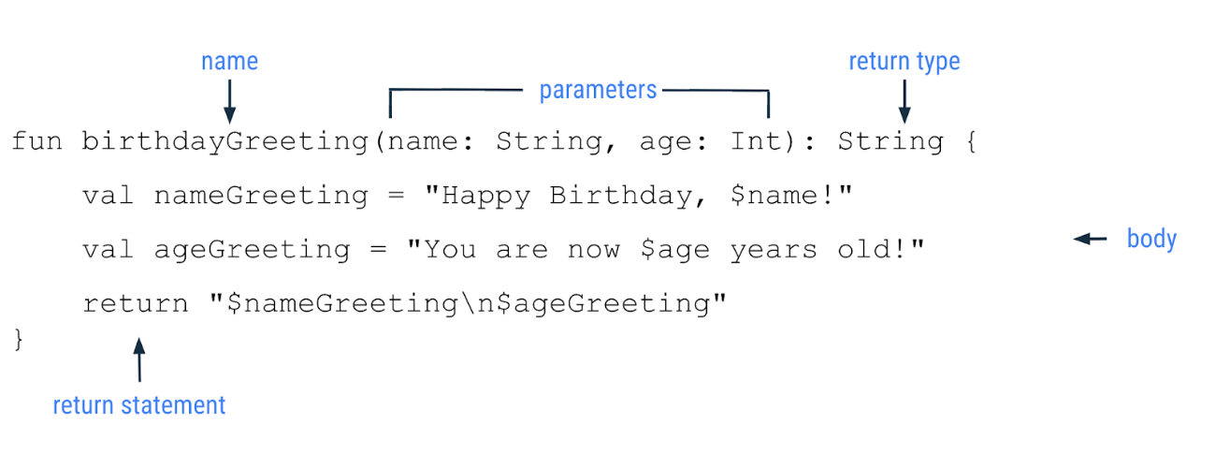

**PARAMETROS PREDETERMINADOS**